**CONJUNTOS**

1 – Complete com pertence (E) ou não pertence (E).

1. – 28 ..... N b) – 28......... Z c) 50........... Z

d) 0 ..... N e) 2/5 ......... Z f) 0,4444... ....... Z

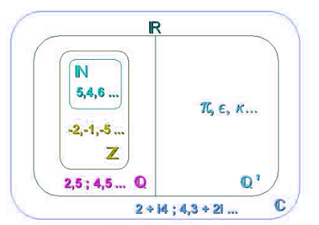2 – Represente o conjunto formado pelos possíveis valores de **x** em cada item .

1. x $∈$ N e x $<$ 3
2. x $∈$ Z e x $≥$- 2
3. x $∈$ Z e x $<$ x $≤$ 3

3 – (FGV – SP ) Em uma pesquisa de mercado foram entrevistadas várias pessoas acerca de suas preferências em relação a três produtos A, B e C. Os resultados da pesquisa indicaram que :

210 pessoas compram o produto A,

210 pessoas compram o produto B,

250 pessoas compram o produto C,

20 pessoas compram os três produto e

100 pessoas não compram nenhum dos três produtos.

60 pessoas compram os produtos A e B,

70 pessoas compram os produtos A e C e

50 pessoas compram os produto B e C.

Quantas pessoas foram entrevistadas ?

4 - Uma população consome 3 marcas de sabão em pó: A, B e C. Feita uma pesquisa de mercado, colheram-se os resultados tabelados abaixo.

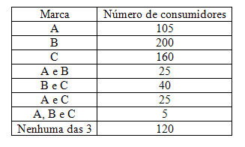

Determine o número de pessoas consultadas.

[**ver resposta**](http://exercicios.brasilescola.com/matematica/exercicios-sobre-diagramas-venn-na-estatistica.htm#resposta-1938)

5 - Jogando quatro moedas idênticas, qual a probabilidade de cair duas caras e duas coroas? Represente o espaço amostral.

6 – Uma avaliação com duas questões foi aplicada a uma classe com quarenta alunos. Quinze alunos acertaram as duas questões, 25 acertaram a primeira questão e 20 acertaram a segunda questão . Quantos alunos erraram as duas questões ?

7 – No sorteio do IPAD, Cíntia comprou todos os bilhetes de números ímpares de uma rifa cujos bilhetes eram numerados de 1 a 40. A probabilidade de Cíntia a rifa é de:............................

8 - Considerando os CONJUNTOS:

A= números naturais pares

B= números inteiros

C= números inteiros negativos

Determine:



a ) **=** b) **A U C =**

Se você realmente estudou fazendo esta folha,

cole-a em seu caderno de estudos e mostre para a prof. Cíntia.